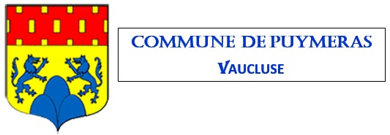

**REGISTRE DES DELIBERATIONS DU CONSEIL MUNICIPAL**

**Collectivité :** commune de Puyméras

Séance du vingt-deux août deux-mille-vingt-trois – 18 heures 30

* Délibération 2023_D32 : Actualisation du schéma d’assainissement - Approuvé

Etaient présents :

Roselyne ARLAUD

Laure-Line DIEUDONNE

Anne de VILHET

Manon YTIER

Olivier GIRARD

Marc MOINIER

David SAMBUCHI

Pierre TARTANSON

Julien VERA

La secrétaire de séance Le premier adjoint

Manon YTIER Marc MOINIER